**Exercitii tutoriat 1**

**Exercitiul 1:**

1. Ce valoare va retine EAX dupa executarea urmatoarei secvente de instructiuni?

Movl $0, %eax

Movb $4, %ah

Movb $2, %al

1. Ce valoare va retine registrul CH dupa executarea urmatoarei instructiuni?

Movl $553, %ecx

1. Ce valoare va retine BH si BL dupa executarea urmatoarei instructiuni?

Movl $484, %ebx

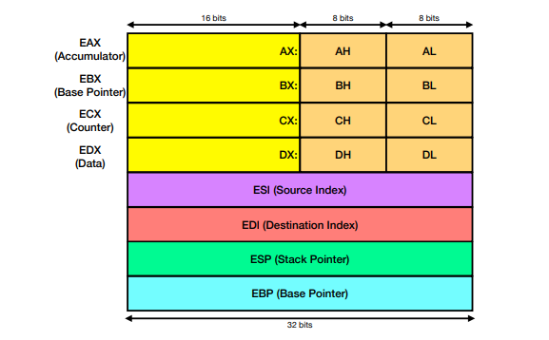

**Exercitiul 2:**

Ordonati crescator in functie de spatiul ocupat in memorie urmatoarele declaratii:

1. A: .long 10

B: .byte 50

C: .asciz „Sirul de caractere:\n”

D: .space 20

1. A: quad 1

B: .asciz „h1!\n”

C: .word 50

D: .space 4

1. A: .byte 5

B: .ascii „0123”

C: .asciz „0123”

D: .word 1

**Exercitiul 3:**

1. Care este valoarea maxima pe care o poate lua n in urmatoarea declaratie x: .byte n ?
2. Care este valoarea maxima pe care o poate lua n in urmatoarea declaratie x: .word n ?

**Exercitiul 4:**

Se condisdera declarate x: .word 1 si y: .word 2. Ce valoare va avea %eax dupa executarea instructiunii mov x, %eax ? a.1

b. 2

c. 0002 0001

**Exercitiul 5:**

1. Fie urmatoarea declarare in sectiunea .data:

str1: .ascii "abc"

str2: .ascii "1"

Ce se va afisa in urma apelului WRITE urmator?

movl $4, %eax

movl $1, %ebx

movl $str1, %ecx

movl $4, %edx

int $0x80

1. abc
2. abc1
3. nimic
4. abc + o valoare reziduala
5. Fie urmatoarea declarare in sectiunea .data:

str: .ascii "1234"

x: .byte 97

Ce se va afisa in urma apelului WRITE urmator?

movl $4, %eax

movl $1, %ebx

movl $str, %ecx

movl $5, %edx

a.1234

b.1234a

c.12349

d.123497

e.1234a9

f.1234a97

**Exercitiul 6:**

.data

x: .long 0x04030201

y: .long 0x08070605

.text

.global main

main:

mov x, %eax

mov y, %ah

mov $1, %eax

mov $0, %ebx

int $0x80

Acesta se compileaza si executabilul se ruleaza folosind gdb. In gdb se vor da

urmatoarele comenzi:

b main

run

stepi

stepi

Ce valoare va afisata in %eax in urma rularii comenzi i r?

a. 0x04030201

b. 0x08070605

c. 1

d. 0x04030501

e. 0x04030205